**武汉爱康体检项目须知**

**一、体检地址：**

1.爱康卓悦亚贸分院（武昌区武珞路南方帝园1-3层。地铁4号线转2号线宝通寺站出口直达）

2.爱康卓悦楚河汉街分院（武昌区中北路汉街总部国际B座2层，地铁4号线楚河汉街站B口出）

3.爱康国宾光谷同学广场分院（武汉市洪山区民族大道同学广场2楼,公交车538/567/583/586/590/732/739路到民族大道中南民族大学站下车步行120米）

4.汉口爱康国宾金墩分院（汉口江汉区后襄河北路海马公园1幢3楼，地铁2号线汉口火车站D1出口步行350米5分钟）

**二、体检时间：**

2024年7月8日—9月30日上午7：30-10：00

**三、预约方式（请提前2-3天预约）：**

1.电话预约：请拨打爱康官方客服电话4008100120转2再转2到人工服务，提供姓名、身份证号码。

2.请登录武汉爱康长江大学健康管理平台（cjdx.ee.ikang.com.）进行体检预约，预约方式以本人身份证号为登录账号，身份证后六位为登录密码(尾数如遇字母请向前一位），如：登陆账号为421125198711052306 登录密码则为052306 具体操作如下：

1.登入**cjdx.ee.ikang.com**进入体检页面后”点击”预约→输入身份证和密码（**身份证后六位，如果最后一位是X需往前挪一位**）

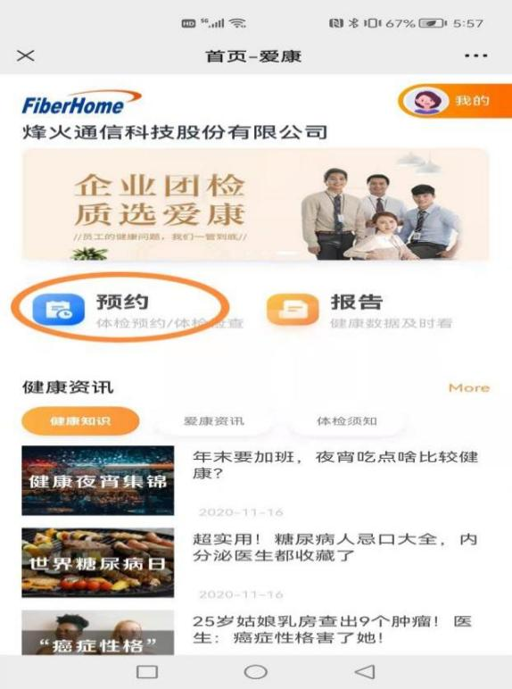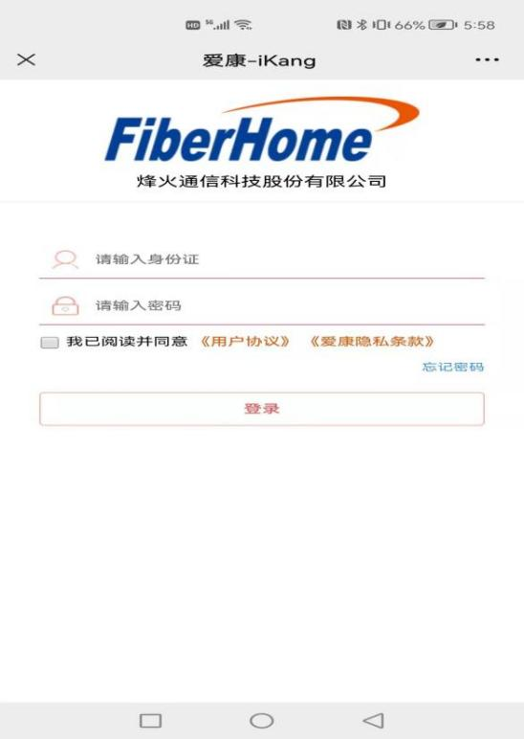

2.确认体检人信息后“点击”下一步→选择**A或B体检套餐、城市、时间**

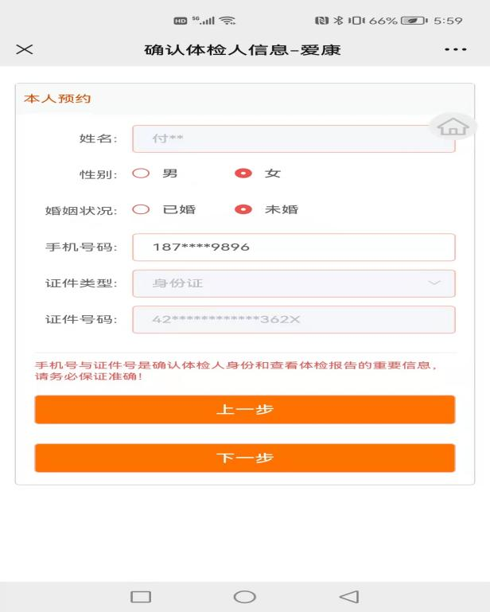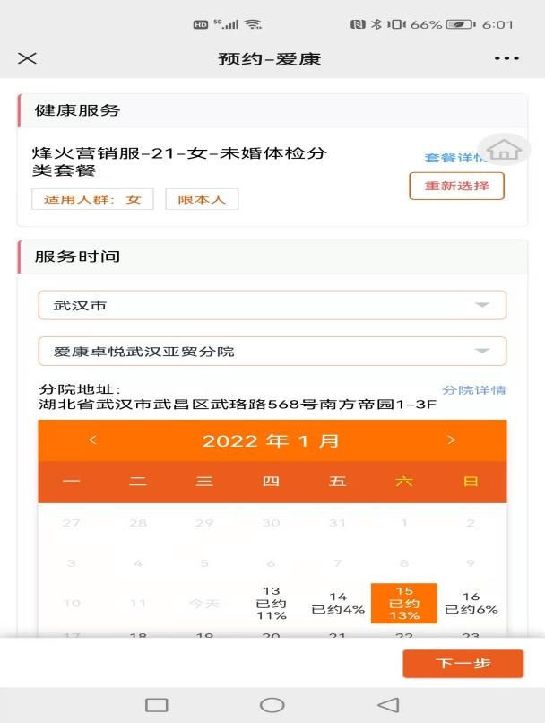

3.确定以上信息后“点击”下一步→确认体检预约信息→完成预约

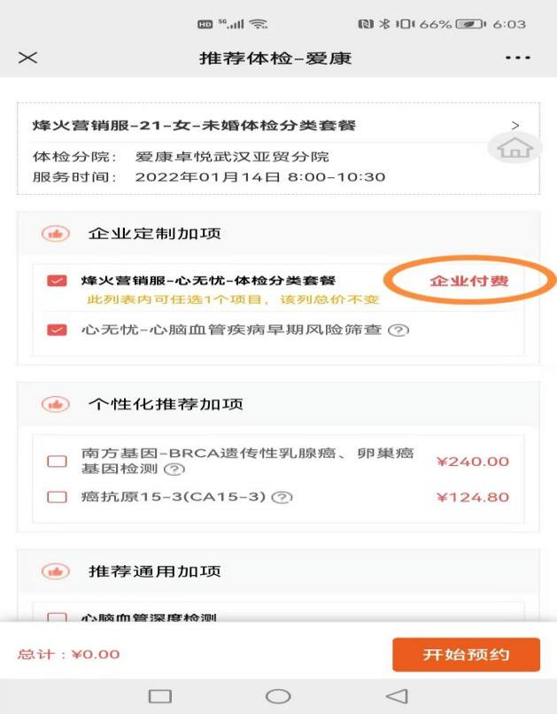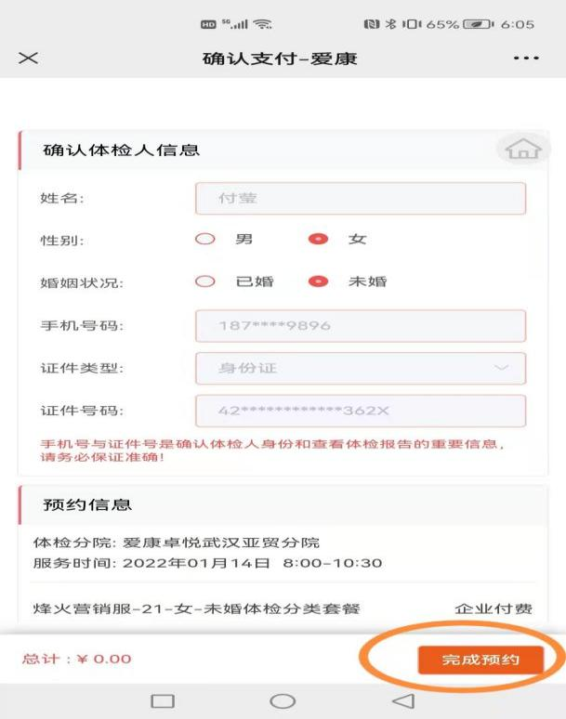

**四、体检当日流程**

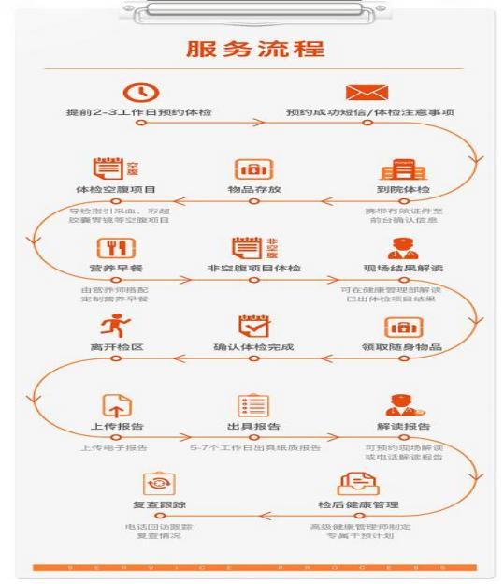

**五、注意事项：**

★体检当天请携带身份证

★请您根据体检内容进行各科检查、不要漏检、以免影响有些检查对疾病的早期发现

★若受检者拒绝检查某一项目造成漏检、责任由受检者本人负责（受检者在该项目栏内签字）

★请您在体检当天不要携带贵重物品及金属物品；

★体检前一天请勿饮酒，勿吃油腻过大食物，并注意休息。体检前一天20：00后及当日早晨应禁食、体检当日早晨同时禁水、否则将影响体检结果的准确性；

★糖尿病、高血压、心脏病、哮喘等慢性疾病患者，请将平时携带药物备用，受检日建议不要停药。应主动告知医生身体上的异常情况或所患疾病、这样有助于主检医师对体检结果做出综合判断；

★幽门螺杆菌检测13、14（呼气试验）须体检前2周内未吃消炎药和胃药

★半年内有备孕计划、女性妊辰期、浦乳期请勿做放射性项目（包括CT、X线、骨密度等）

★全部检查完毕后，请您将体检单交给服务台方可离开。

★体检过程中如有任何问题，请联系健康管理顾问：付莹18707139896

**六、体检报告：**

体检结束后约5个工作日以短信方式提醒登入平台查询电子报告，纸质报告会由体检分院前台致电给教职工到分院领取。

**七、体检项目**

今年将体检套餐分为A和B两个套餐（教职工可以根据自己情况二选一）

1、A套餐**(综合项目)**在基础套餐增加了心脑血管项目（**智能心贴、人工智能）消化道项目（噗噗管**），**幽门螺旋杆菌、科室项目、肿瘤筛查、甲状腺功能、彩超（子宫附件、前列腺彩超、甲状腺彩超）、卵巢检测（女性未婚）、女性HPV项目（女性已婚）**

2、B套餐**（包含胸部CT）**在基础套餐增加**胸部CT、幽门螺旋杆菌、科室项目、肿瘤、彩超（子宫附件、前列腺彩超、甲状腺彩超）、女性HPV项目（女性已婚）**

**3、赠送项目及服务：①赠送乙肝定量检测项目 ②报告解读、健康讲座 ③影像学项目（胸部CT、胸部正位片、彩超）**如果查出重大阳性可以**免费复查一次** ④赠送**绿色就医（专家挂号）5个名额**

|  |  |  |  |  |
| --- | --- | --- | --- | --- |
| **男职工套餐(A)** | | | | |
| **序号** | **项目名称** | **项目意义** | **门市价** | **优惠价** |
| **普检项目** | | | | |
| 1 | 血常规（五分类） | 通过血常规检查发现血液方面的问题，评价骨髓功能，有助于临床急慢性感染，病毒性疾病的判断；有助于了解有无贫血及贫血分类；有助于出血性疾病的诊断等。 | 26 | 8.06 |
| 2 | 尿常规 | 用于检查泌尿系统疾病，如泌尿系统感染、肿瘤、结石及了解肾功能，还可用于协助检查其他系统疾病，如糖尿病、高血压、肝炎等。 | 26 | 8.06 |
| 3 | 血脂4项 | 测定血清中血脂含量，它们的增高或降低与动脉粥样硬化的形成有很大的关系。用于评价受检者的脂肪代谢水平，血脂代谢紊乱评价、动脉粥样硬化性疾病危险性预测和营养学评价。 | 105 | 32.55 |
| 4 | 肝功能六项 | 初步了解肝脏功能状况，是否有肝功能减退、异常等。 | 52 | 16.12 |
| 5 | 肾功能3项 （UREA、CR、UA） | 用于肾功能评价，测定肾功能损害程度及估计预后。 | 60 | 18.6 |
| 6 | 腹部彩超：肝胆脾胰肾 | 对人体腹部内脏器官（肝、胆、脾、胰、双肾）的状况和各种病变（如肿瘤、结石、积水、脂肪肝等）提供高清晰度的彩色动态超声断层图像判断，依病灶周围血管情况、病灶内血流血供情况-良恶性病变鉴别；判断肾动脉狭窄等。 | 130 | 40.3 |
| 7 | 血糖 | 评价人体空腹状态下糖代谢是否正常，评估糖尿病患者空腹血糖控制是否达标。空腹血糖是诊断糖代谢紊乱的最常用和最重要指标。 | 20 | 6.2 |
| 8 | 心电图 | 通过在体表特定部位同步记录和分析心脏每一个心动周期所产生电活动变化的曲线图形，为心脏疾病诊断、疗效评价、预后评估提供重要的依据。 | 33 | 10.23 |
| 9 | 胸片 | 通过X线拍片检查两肺、心脏、纵隔、膈、胸膜，判断有无炎症、肿瘤等。 | 91 | 28.21 |
| **其它项目** | | | | |
| **序号** | **项目名称** | **项目意义** | **门市价** | **优惠价** |
| 1 | 一般检查 | 通过仪器测量人体身高、体重及血压，科学判断体重是否标准、血压是否正常。 | 13 | 4.03 |
| 2 | 内科 | 通过视、触、叩、听检查心、肺、肝、脾等重要脏器的基本状况，发现常见疾病的相关征兆，或初步排除常见疾病。 | 33 | 10.23 |
| 3 | 男外科 | 通过体格检查，检查男性皮肤、甲状腺、脊柱四肢、前列腺、外生殖器等重要脏器基本情况，发现常见外科疾病的相关征兆，或初步排除外科常见疾病。 | 33 | 10.23 |
| 4 | 甲胎蛋白定量 | 对原发性肝癌的诊断、疗效观察和预后评估有重要的临床意义。在卵巢、胃、胰腺癌、睾丸癌等肿瘤及肝炎、肝硬化等疾病也有异常发现。 | 78 | 24.18 |
| 5 | 癌胚抗原定量 | 系广谱性肿瘤标志物，对大肠癌、胰腺癌的筛查、疗效观察和预后评估有重要的临床意义。在胃、乳腺、肺癌等也可升高。 | 78 | 24.18 |
| 6 | 总前列腺特异性抗原 | 对前列腺肿瘤的诊断、疗效观察和预后评估有重要的临床意义。 | 156 | 48.36 |
| 7 | 幽门螺旋杆菌抗体 | 幽门螺杆菌抗体阳性提示既往感染过或正在感染幽门螺杆菌，它与胃十二指肠溃疡、胃部炎症、胃癌的发生密切关联。 | 95 | 29.45 |
| 8 | 乙肝五项定量检测 | 能更准确地评价是否感染乙肝病毒和目前处于一种什么样的状态，同时可以了解对乙肝是否有免疫力、有无传染性、是否需要进一步深入检查及治疗。 | 80 | 0 |
| 9 | 前列腺彩超 | 通过彩色超声仪器检查更清晰地观察前列腺大小、形态、结构等情况，判断有无前列腺增大、囊肿、结石，恶性病变等。 | 130 | 40.3 |
| 10 | 甲状腺彩超 | 通过彩色超声仪器更清晰地观察甲状腺肿物、结节、肿大、炎症；可发现甲状腺肿、甲状腺囊肿、甲状腺炎、甲状腺瘤、甲状腺癌等疾病。 | 156 | 48.36 |
| 11 | 智能心贴动态监测及早筛查猝死和房颤风险 | 智能心贴动态监测也叫心贴，是一款单导联心电记录设备。可连续记录30分钟心脏活动全过程的心电状态，包括休息、活动、进餐、情绪变化、排便等不同状态下的心电图变化。 | 110 | 34.1 |
| 12 | 人工智能眼底照相 | 可以直接观察血管和神经的窗口，通过视网膜上裸露的血管和神经，可以直接观察到多种疾病的特异性改变提示慢病发展，发现糖尿病、高血压等全身慢病在眼部的并发症，提示部分脑肿瘤在眼底有明显的表现，发现青光眼，病理性近视等高致盲疾病 | 150 | 30.35 |
| 13 | 噗噗管 | 是便隐血检测器，操作简单，可居家检测。通过检测粪便中的血红蛋白，可排除70%结直肠癌的风险。灵敏度和特异性高于90% | 90 | 27.9 |
| **基础项目+其它项目** | | | **1745** | **500** |

|  |  |  |  |  |
| --- | --- | --- | --- | --- |
| **男职工套餐B** | | | | |
| **序号** | **项目名称** | **项目意义** | **门市价** | **优惠价** |
| **普检项目** | | | | |
| 1 | 血常规（五分类） | 通过血常规检查发现血液方面的问题，评价骨髓功能，有助于临床急慢性感染，病毒性疾病的判断；有助于了解有无贫血及贫血分类；有助于出血性疾病的诊断等。 | 26 | 8.06 |
| 2 | 尿常规 | 用于检查泌尿系统疾病，如泌尿系统感染、肿瘤、结石及了解肾功能，还可用于协助检查其他系统疾病，如糖尿病、高血压、肝炎等。 | 26 | 8.06 |
| 3 | 血脂4项 | 测定血清中血脂含量，它们的增高或降低与动脉粥样硬化的形成有很大的关系。用于评价受检者的脂肪代谢水平，血脂代谢紊乱评价、动脉粥样硬化性疾病危险性预测和营养学评价。 | 105 | 32.55 |
| 4 | 肝功能六项 | 初步了解肝脏功能状况，是否有肝功能减退、异常等。 | 52 | 16.12 |
| 5 | 肾功能3项 （UREA、CR、UA） | 用于肾功能评价，测定肾功能损害程度及估计预后。 | 60 | 18.6 |
| 6 | 腹部彩超：肝胆脾胰肾 | 对人体腹部内脏器官（肝、胆、脾、胰、双肾）的状况和各种病变（如肿瘤、结石、积水、脂肪肝等）提供高清晰度的彩色动态超声断层图像判断，依病灶周围血管情况、病灶内血流血供情况-良恶性病变鉴别；判断肾动脉狭窄等。 | 130 | 40.3 |
| 7 | 血糖 | 评价人体空腹状态下糖代谢是否正常，评估糖尿病患者空腹血糖控制是否达标。空腹血糖是诊断糖代谢紊乱的最常用和最重要指标。 | 20 | 6.2 |
| 8 | 心电图 | 通过在体表特定部位同步记录和分析心脏每一个心动周期所产生电活动变化的曲线图形，为心脏疾病诊断、疗效评价、预后评估提供重要的依据。 | 33 | 10.23 |
| 9 | 胸部CT | 1. 胸部CT扫描可提供关于肺结节位置、大小、形态、密度、边缘及内部特征等信息。 2. 推荐肺结节患者行胸部CT检查（结节处行病灶薄层扫描），以便更好地显示肺结节的特征。薄层（≤1mm层厚）的胸部CT可更好地评价肺结节的形态特征。分析肿瘤体积可科学地监测肿瘤生长。 | 528 | 189.38 |
| **其它项目** | | | | |
| 序号 | 项目名称 | 项目意义 | 门市价 | 优惠价 |
| 1 | 一般检查 | 通过仪器测量人体身高、体重及血压，科学判断体重是否标准、血压是否正常。 | 13 | 4.03 |
| 2 | 内科 | 通过视、触、叩、听检查心、肺、肝、脾等重要脏器的基本状况，发现常见疾病的相关征兆，或初步排除常见疾病。 | 33 | 10.23 |
| 3 | 男外科 | 通过体格检查，检查男性皮肤、甲状腺、脊柱四肢、前列腺、外生殖器等重要脏器基本情况，发现常见外科疾病的相关征兆，或初步排除外科常见疾病。 | 33 | 10.23 |
| 5 | 甲胎蛋白定量 | 对原发性肝癌的诊断、疗效观察和预后评估有重要的临床意义。在卵巢、胃、胰腺癌、睾丸癌等肿瘤及肝炎、肝硬化等疾病也有异常发现。 | 78 | 24.18 |
| 6 | 癌胚抗原定量 | 系广谱性肿瘤标志物，对大肠癌、胰腺癌的筛查、疗效观察和预后评估有重要的临床意义。在胃、乳腺、肺癌等也可升高。 | 78 | 24.18 |
| 9 | 幽门螺旋杆菌抗体 | 幽门螺杆菌抗体阳性提示既往感染过或正在感染幽门螺杆菌，它与胃十二指肠溃疡、胃部炎症、胃癌的发生密切关联。 | 95 | 29.45 |
| 10 | 乙肝五项定量检测 | 能更准确地评价是否感染乙肝病毒和目前处于一种什么样的状态，同时可以了解对乙肝是否有免疫力、有无传染性、是否需要进一步深入检查及治疗。 | 80 | 0 |
| 11 | 前列腺彩超 | 通过彩色超声仪器检查更清晰地观察前列腺大小、形态、结构等情况，判断有无前列腺增大、囊肿、结石，恶性病变等。 | 130 | 40.3 |
| 12 | 噗噗管 | 是便隐血检测器，操作简单，可居家检测。通过检测粪便中的血红蛋白，可排除70%结直肠癌的风险。灵敏度和特异性高于90% | 90 | 27.9 |
| **基础项目+其它项目** | | | **1610** | **500** |

|  |  |  |  |  |
| --- | --- | --- | --- | --- |
| **女职工套餐A（已婚）** | | | | |
| **序号** | **项目名称** | **项目意义** | **门市价** | **优惠价** |
| **普检项目** | | | | |
| 1 | 血常规（五分类） | 通过血常规检查发现血液方面的问题，评价骨髓功能，有助于临床急慢性感染，病毒性疾病的判断；有助于了解有无贫血及贫血分类；有助于出血性疾病的诊断等。 | 26 | 8.06 |
| 2 | 尿常规 | 用于检查泌尿系统疾病，如泌尿系统感染、肿瘤、结石及了解肾功能，还可用于协助检查其他系统疾病，如糖尿病、高血压、肝炎等。 | 26 | 8.06 |
| 3 | 血脂4项 | 测定血清中血脂含量，它们的增高或降低与动脉粥样硬化的形成有很大的关系。用于评价受检者的脂肪代谢水平，血脂代谢紊乱评价、动脉粥样硬化性疾病危险性预测和营养学评价。 | 105 | 32.55 |
| 4 | 肝功能六项 | 初步了解肝脏功能状况，是否有肝功能减退、异常等。 | 52 | 16.12 |
| 5 | 肾功能3项 （UREA、CR、UA） | 用于肾功能评价，测定肾功能损害程度及估计预后。 | 60 | 18.6 |
| 6 | 腹部彩超：肝胆脾胰肾 | 对人体腹部内脏器官（肝、胆、脾、胰、双肾）的状况和各种病变（如肿瘤、结石、积水、脂肪肝等）提供高清晰度的彩色动态超声断层图像判断，依病灶周围血管情况、病灶内血流血供情况-良恶性病变鉴别；判断肾动脉狭窄等。 | 130 | 40.3 |
| 7 | 血糖 | 评价人体空腹状态下糖代谢是否正常，评估糖尿病患者空腹血糖控制是否达标。空腹血糖是诊断糖代谢紊乱的最常用和最重要指标。 | 20 | 6.2 |
| 8 | 心电图 | 通过在体表特定部位同步记录和分析心脏每一个心动周期所产生电活动变化的曲线图形，为心脏疾病诊断、疗效评价、预后评估提供重要的依据。 | 33 | 10.23 |
| 9 | 胸片 | 通过X线拍片检查两肺、心脏、纵隔、膈、胸膜，判断有无炎症、肿瘤等。 | 91 | 28.21 |
| **妇检项目** | | | | |
| **1** | 白带常规（已婚） | 用于检查阴道内有无滴虫、念珠菌，同时还可确定阴道清洁度，是筛查阴道炎的有效手段。 | 20 | 6.2 |
| **2** | 宫颈液基薄层刷片（TCT）（已婚） | 即液基薄层细胞学检查。是筛查宫颈早期病变较先进的检测方法，同时还能发现部分癌前病变，微生物感染如霉菌、滴虫、病毒、衣原体、人乳头瘤病毒等。 | 234 | 72.54 |
| **3** | 经阴道彩超（已婚） | 通过彩色超声仪器清晰地观察子宫及附件（卵巢、输卵管）大小、形态结构及内部回声的情况，鉴别正常和异常，了解病变的性质，判别有无恶性病变。 | 130 | 40.3 |
| **4** | 乳腺彩超 | 通过彩色超声仪器检查乳腺，发现乳腺增生、肿物、结节、囊肿、腺瘤、乳腺癌等病变。 | 156 | 48.36 |
| **其它项目** | | | | |
| 序号 | 项目名称 | 项目意义 | 门市价 | 优惠价 |
| 1 | 一般检查 | 通过仪器测量人体身高、体重及血压，科学判断体重是否标准、血压是否正常。 | 13 | 4.03 |
| 2 | 内科 | 通过视、触、叩、听检查心、肺、肝、脾等重要脏器的基本状况，发现常见疾病的相关征兆，或初步排除常见疾病。 | 33 | 10.23 |
| 3 | 男外科 | 通过体格检查，检查男性皮肤、甲状腺、脊柱四肢、前列腺、外生殖器等重要脏器基本情况，发现常见外科疾病的相关征兆，或初步排除外科常见疾病。 | 33 | 10.23 |
| 4 | 妇科检查 | 通过妇科触诊及仪器检查方法，发现常见妇科疾病的相关征兆，或初步排除妇科常见疾病。 | 33 | 10.23 |
| 5 | HPV16、18型（已婚） | 用于宫颈癌筛查。直接反映人体内乳头瘤病毒16、18型是否存在。 | 290 | 90.13 |
| 6 | 甲胎蛋白定量 | 对原发性肝癌的诊断、疗效观察和预后评估有重要的临床意义。在卵巢、胃、胰腺癌、睾丸癌等肿瘤及肝炎、肝硬化等疾病也有异常发现。 | 78 | 24.18 |
| 7 | 癌胚抗原定量 | 系广谱性肿瘤标志物，对大肠癌、胰腺癌的筛查、疗效观察和预后评估有重要的临床意义。在胃、乳腺、肺癌等也可升高。 | 78 | 24.18 |
| 8 | 糖类抗原153 | 乳腺癌时可明显升高；用于疗效监测、预后判断有重要意义。还可见于子宫、卵巢、肝、胰腺、结肠、肺癌等。一些良性乳腺、肝、肺疾病时可有增高。 | 156 | 48.36 |
| 9 | 甲状腺功能三项 | 用于甲状腺功能亢进或甲状腺功能减低等筛查。 | 234 | 72.54 |
| 10 | 幽门螺旋杆菌抗体 | 幽门螺杆菌抗体阳性提示既往感染过或正在感染幽门螺杆菌，它与胃十二指肠溃疡、胃部炎症、胃癌的发生密切关联。 | 95 | 29.45 |
| 11 | 乙肝五项定量检测 | 能更准确地评价是否感染乙肝病毒和目前处于一种什么样的状态，同时可以了解对乙肝是否有免疫力、有无传染性、是否需要进一步深入检查及治疗。 | 80 | 0 |
| 12 | 甲状腺彩超 | 通过彩色超声仪器更清晰地观察甲状腺肿物、结节、肿大、炎症；可发现甲状腺肿、甲状腺囊肿、甲状腺炎、甲状腺瘤、甲状腺癌等疾病。 | 156 | 48.36 |
| 13 | 智能心贴动态监测及早筛查猝死和房颤风险 | 智能心贴动态监测也叫心贴，是一款单导联心电记录设备。可连续记录30分钟心脏活动全过程的心电状态，包括休息、活动、进餐、情绪变化、排便等不同状态下的心电图变化。 | 110 | 34.1 |
| 14 | 人工智能眼底照相 | 可以直接观察血管和神经的窗口，通过视网膜上裸露的血管和神经，可以直接观察到多种疾病的特异性改变提示慢病发展，发现糖尿病、高血压等全身慢病在眼部的并发症，提示部分脑肿瘤在眼底有明显的表现，发现青光眼，病理性近视等高致盲疾病 | 150 | 30.35 |
| 15 | 噗噗管 | 是便隐血检测器，操作简单，可居家检测。通过检测粪便中的血红蛋白，可排除70%结直肠癌的风险。灵敏度和特异性高于90% | 90 | 27.9 |
| **基础项目+妇检项目+其它项目** | | | **2712** | **800** |

|  |  |  |  |  |
| --- | --- | --- | --- | --- |
| **女职工套餐B（已婚）** | | | | |
| 序号 | 项目名称 | 项目意义 | 门市价 | 优惠价 |
| **普检项目** | | | | |
| 1 | 血常规（五分类） | 通过血常规检查发现血液方面的问题，评价骨髓功能，有助于临床急慢性感染，病毒性疾病的判断；有助于了解有无贫血及贫血分类；有助于出血性疾病的诊断等。 | 26 | 8.06 |
| 2 | 尿常规 | 用于检查泌尿系统疾病，如泌尿系统感染、肿瘤、结石及了解肾功能，还可用于协助检查其他系统疾病，如糖尿病、高血压、肝炎等。 | 26 | 8.06 |
| 3 | 血脂4项 | 测定血清中血脂含量，它们的增高或降低与动脉粥样硬化的形成有很大的关系。用于评价受检者的脂肪代谢水平，血脂代谢紊乱评价、动脉粥样硬化性疾病危险性预测和营养学评价。 | 105 | 32.55 |
| 4 | 肝功能六项 | 初步了解肝脏功能状况，是否有肝功能减退、异常等。 | 52 | 16.12 |
| 5 | 肾功能3项 （UREA、CR、UA） | 用于肾功能评价，测定肾功能损害程度及估计预后。 | 60 | 18.6 |
| 6 | 腹部彩超：肝胆脾胰肾 | 对人体腹部内脏器官（肝、胆、脾、胰、双肾）的状况和各种病变（如肿瘤、结石、积水、脂肪肝等）提供高清晰度的彩色动态超声断层图像判断，依病灶周围血管情况、病灶内血流血供情况-良恶性病变鉴别；判断肾动脉狭窄等。 | 130 | 40.3 |
| 7 | 血糖 | 评价人体空腹状态下糖代谢是否正常，评估糖尿病患者空腹血糖控制是否达标。空腹血糖是诊断糖代谢紊乱的最常用和最重要指标。 | 20 | 6.2 |
| 8 | 心电图 | 通过在体表特定部位同步记录和分析心脏每一个心动周期所产生电活动变化的曲线图形，为心脏疾病诊断、疗效评价、预后评估提供重要的依据。 | 33 | 10.23 |
| 9 | 胸部CT | 1. 胸部CT扫描可提供关于肺结节位置、大小、形态、密度、边缘及内部特征等信息。 2. 推荐肺结节患者行胸部CT检查（结节处行病灶薄层扫描），以便更好地显示肺结节的特征。薄层（≤1mm层厚）的胸部CT可更好地评价肺结节的形态特征。分析肿瘤体积可科学地监测肿瘤生长。 | 528 | 189.38 |
| **妇检项目** | | | | |
| **1** | 白带常规（已婚） | 用于检查阴道内有无滴虫、念珠菌，同时还可确定阴道清洁度，是筛查阴道炎的有效手段。 | 20 | 6.2 |
| **2** | 宫颈液基薄层刷片（TCT）（已婚） | 即液基薄层细胞学检查。是筛查宫颈早期病变较先进的检测方法，同时还能发现部分癌前病变，微生物感染如霉菌、滴虫、病毒、衣原体、人乳头瘤病毒等。 | 234 | 72.54 |
| **3** | 经阴道彩超（已婚） | 通过彩色超声仪器清晰地观察子宫及附件（卵巢、输卵管）大小、形态结构及内部回声的情况，鉴别正常和异常，了解病变的性质，判别有无恶性病变。 | 130 | 40.3 |
| **4** | 乳腺彩超 | 通过彩色超声仪器检查乳腺，发现乳腺增生、肿物、结节、囊肿、腺瘤、乳腺癌等病变。 | 156 | 48.36 |
| **其它项目** | | | | |
| 序号 | 项目名称 | 项目意义 | 门市价 | 优惠价 |
| 1 | 一般检查 | 通过仪器测量人体身高、体重及血压，科学判断体重是否标准、血压是否正常。 | 13 | 4.03 |
| 2 | 内科 | 通过视、触、叩、听检查心、肺、肝、脾等重要脏器的基本状况，发现常见疾病的相关征兆，或初步排除常见疾病。 | 33 | 10.23 |
| 3 | 男外科 | 通过体格检查，检查男性皮肤、甲状腺、脊柱四肢、前列腺、外生殖器等重要脏器基本情况，发现常见外科疾病的相关征兆，或初步排除外科常见疾病。 | 33 | 10.23 |
| 4 | 妇科检查 | 通过妇科触诊及仪器检查方法，发现常见妇科疾病的相关征兆，或初步排除妇科常见疾病。 | 33 | 10.23 |
| 5 | HPV16、18型（已婚） | 用于宫颈癌筛查。直接反映人体内乳头瘤病毒16、18型是否存在。 | 290 | 93.85 |
| 6 | 甲胎蛋白定量 | 对原发性肝癌的诊断、疗效观察和预后评估有重要的临床意义。在卵巢、胃、胰腺癌、睾丸癌等肿瘤及肝炎、肝硬化等疾病也有异常发现。 | 78 | 24.18 |
| 7 | 癌胚抗原定量 | 系广谱性肿瘤标志物，对大肠癌、胰腺癌的筛查、疗效观察和预后评估有重要的临床意义。在胃、乳腺、肺癌等也可升高。 | 78 | 24.18 |
| 8 | 糖类抗原153 | 乳腺癌时可明显升高；用于疗效监测、预后判断有重要意义。还可见于子宫、卵巢、肝、胰腺、结肠、肺癌等。一些良性乳腺、肝、肺疾病时可有增高。 | 156 | 48.36 |
| 9 | 幽门螺旋杆菌抗体 | 幽门螺杆菌抗体阳性提示既往感染过或正在感染幽门螺杆菌，它与胃十二指肠溃疡、胃部炎症、胃癌的发生密切关联。 | 95 | 29.45 |
| 10 | 乙肝五项定量检测 | 能更准确地评价是否感染乙肝病毒和目前处于一种什么样的状态，同时可以了解对乙肝是否有免疫力、有无传染性、是否需要进一步深入检查及治疗。 | 80 | 0 |
| 11 | 甲状腺彩超 | 通过彩色超声仪器更清晰地观察甲状腺肿物、结节、肿大、炎症；可发现甲状腺肿、甲状腺囊肿、甲状腺炎、甲状腺瘤、甲状腺癌等疾病。 | 156 | 48.36 |
| **基础项目+其它项目** | | | **2565** | **800** |

|  |  |  |  |  |
| --- | --- | --- | --- | --- |
| **女职工套餐A（未婚）** | | | | |
| 序号 | 项目名称 | 项目意义 | 门市价 | 优惠价 |
| **普检项目** | | | | |
| 1 | 血常规（五分类） | 通过血常规检查发现血液方面的问题，评价骨髓功能，有助于临床急慢性感染，病毒性疾病的判断；有助于了解有无贫血及贫血分类；有助于出血性疾病的诊断等。 | 26 | 8.06 |
| 2 | 尿常规 | 用于检查泌尿系统疾病，如泌尿系统感染、肿瘤、结石及了解肾功能，还可用于协助检查其他系统疾病，如糖尿病、高血压、肝炎等。 | 26 | 8.06 |
| 3 | 血脂4项 | 测定血清中血脂含量，它们的增高或降低与动脉粥样硬化的形成有很大的关系。用于评价受检者的脂肪代谢水平，血脂代谢紊乱评价、动脉粥样硬化性疾病危险性预测和营养学评价。 | 105 | 32.55 |
| 4 | 肝功能六项 | 初步了解肝脏功能状况，是否有肝功能减退、异常等。 | 52 | 16.12 |
| 5 | 肾功能3项 （UREA、CR、UA） | 用于肾功能评价，测定肾功能损害程度及估计预后。 | 60 | 18.6 |
| 6 | 腹部彩超：肝胆脾胰肾 | 对人体腹部内脏器官（肝、胆、脾、胰、双肾）的状况和各种病变（如肿瘤、结石、积水、脂肪肝等）提供高清晰度的彩色动态超声断层图像判断，依病灶周围血管情况、病灶内血流血供情况-良恶性病变鉴别；判断肾动脉狭窄等。 | 130 | 40.3 |
| 7 | 血糖 | 评价人体空腹状态下糖代谢是否正常，评估糖尿病患者空腹血糖控制是否达标。空腹血糖是诊断糖代谢紊乱的最常用和最重要指标。 | 20 | 6.2 |
| 8 | 心电图 | 通过在体表特定部位同步记录和分析心脏每一个心动周期所产生电活动变化的曲线图形，为心脏疾病诊断、疗效评价、预后评估提供重要的依据。 | 33 | 10.23 |
| 9 | 胸片 | 通过X线拍片检查两肺、心脏、纵隔、膈、胸膜，判断有无炎症、肿瘤等。 | 91 | 28.21 |
| **妇检项目** | | | | |
| 1 | 子宫附件彩超（未婚） | 通过彩色超声仪器清晰地观察子宫及附件（卵巢、输卵管）大小、形态结构及内部回声的情况，鉴别正常和异常，了解病变的性质，判别有无恶性病变。 | 130 | 40.3 |
| 2 | 乳腺彩超 | 通过彩色超声仪器检查乳腺，发现乳腺增生、肿物、结节、囊肿、腺瘤、乳腺癌等病变。 | 156 | 48.36 |
| **其它项目** | | | | |
| 序号 | 项目名称 | 项目意义 | 门市价 | 优惠价 |
| 1 | 一般检查 | 通过仪器测量人体身高、体重及血压，科学判断体重是否标准、血压是否正常。 | 13 | 4.03 |
| 2 | 内科 | 通过视、触、叩、听检查心、肺、肝、脾等重要脏器的基本状况，发现常见疾病的相关征兆，或初步排除常见疾病。 | 33 | 10.23 |
| 3 | 男外科 | 通过体格检查，检查男性皮肤、甲状腺、脊柱四肢、前列腺、外生殖器等重要脏器基本情况，发现常见外科疾病的相关征兆，或初步排除外科常见疾病。 | 33 | 10.23 |
| 4 | 甲胎蛋白定量 | 对原发性肝癌的诊断、疗效观察和预后评估有重要的临床意义。在卵巢、胃、胰腺癌、睾丸癌等肿瘤及肝炎、肝硬化等疾病也有异常发现。 | 78 | 24.18 |
| 5 | 癌胚抗原定量 | 系广谱性肿瘤标志物，对大肠癌、胰腺癌的筛查、疗效观察和预后评估有重要的临床意义。在胃、乳腺、肺癌等也可升高。 | 78 | 24.18 |
| 6 | 糖类抗原153 | 乳腺癌时可明显升高；用于疗效监测、预后判断有重要意义。还可见于子宫、卵巢、肝、胰腺、结肠、肺癌等。一些良性乳腺、肝、肺疾病时可有增高。 | 156 | 48.36 |
| 7 | 甲状腺功能三项 | 用于甲状腺功能亢进或甲状腺功能减低等筛查。 | 234 | 72.54 |
| 8 | 幽门螺旋杆菌抗体 | 幽门螺杆菌抗体阳性提示既往感染过或正在感染幽门螺杆菌，它与胃十二指肠溃疡、胃部炎症、胃癌的发生密切关联。 | 95 | 29.45 |
| 9 | 乙肝五项定量检测 | 能更准确地评价是否感染乙肝病毒和目前处于一种什么样的状态，同时可以了解对乙肝是否有免疫力、有无传染性、是否需要进一步深入检查及治疗。 | 80 | 0 |
| 10 | 前列腺彩超 | 通过彩色超声仪器检查更清晰地观察前列腺大小、形态、结构等情况，判断有无前列腺增大、囊肿、结石，恶性病变等。 | 130 | 40.3 |
| 11 | 甲状腺彩超 | 通过彩色超声仪器更清晰地观察甲状腺肿物、结节、肿大、炎症；可发现甲状腺肿、甲状腺囊肿、甲状腺炎、甲状腺瘤、甲状腺癌等疾病。 | 156 | 48.36 |
| 12 | 卵巢检测 | AMH是卵巢分泌的⼀种可以抑制卵泡 (储备卵⼦) 消耗速度的激素， 抽⾎检测⼥性⾎清中AMH浓度， 可以有效评估卵巢健康，评估卵巢储备功能， 筛查卵巢多项疾病 (多囊卵巢综合症 、卵巢早衰 、卵巢颗 粒细胞瘤) 还能预测⼥性更年期启动时间。 | 350 | 138.8 |
| 13 | 智能心贴动态监测及早筛查猝死和房颤风险 | 智能心贴动态监测也叫心贴，是一款单导联心电记录设备。可连续记录30分钟心脏活动全过程的心电状态，包括休息、活动、进餐、情绪变化、排便等不同状态下的心电图变化。 | 110 | 34.1 |
| 14 | 人工智能眼底照相 | 可以直接观察血管和神经的窗口，通过视网膜上裸露的血管和神经，可以直接观察到多种疾病的特异性改变提示慢病发展，发现糖尿病、高血压等全身慢病在眼部的并发症，提示部分脑肿瘤在眼底有明显的表现，发现青光眼，病理性近视等高致盲疾病 | 150 | 30.35 |
| 15 | 噗噗管 | 是便隐血检测器，操作简单，可居家检测。通过检测粪便中的血红蛋白，可排除70%结直肠癌的风险。灵敏度和特异性高于90% | 90 | 27.9 |
| **基础项目+妇检项目+其它项目** | | | **2615** | **800** |

|  |  |  |  |  |
| --- | --- | --- | --- | --- |
| **女职工套餐B（未婚）** | | | | |
| 序号 | 项目名称 | 项目意义 | 门市价 | 优惠价 |
| **普检项目** | | | | |
| 1 | 血常规（五分类） | 通过血常规检查发现血液方面的问题，评价骨髓功能，有助于临床急慢性感染，病毒性疾病的判断；有助于了解有无贫血及贫血分类；有助于出血性疾病的诊断等。 | 26 | 8.06 |
| 2 | 尿常规 | 用于检查泌尿系统疾病，如泌尿系统感染、肿瘤、结石及了解肾功能，还可用于协助检查其他系统疾病，如糖尿病、高血压、肝炎等。 | 26 | 8.06 |
| 3 | 血脂4项 | 测定血清中血脂含量，它们的增高或降低与动脉粥样硬化的形成有很大的关系。用于评价受检者的脂肪代谢水平，血脂代谢紊乱评价、动脉粥样硬化性疾病危险性预测和营养学评价。 | 105 | 32.55 |
| 4 | 肝功能六项 | 初步了解肝脏功能状况，是否有肝功能减退、异常等。 | 52 | 16.12 |
| 5 | 肾功能3项 （UREA、CR、UA） | 用于肾功能评价，测定肾功能损害程度及估计预后。 | 60 | 18.6 |
| 6 | 腹部彩超：肝胆脾胰肾 | 对人体腹部内脏器官（肝、胆、脾、胰、双肾）的状况和各种病变（如肿瘤、结石、积水、脂肪肝等）提供高清晰度的彩色动态超声断层图像判断，依病灶周围血管情况、病灶内血流血供情况-良恶性病变鉴别；判断肾动脉狭窄等。 | 130 | 40.3 |
| 7 | 血糖 | 评价人体空腹状态下糖代谢是否正常，评估糖尿病患者空腹血糖控制是否达标。空腹血糖是诊断糖代谢紊乱的最常用和最重要指标。 | 20 | 6.2 |
| 8 | 心电图 | 通过在体表特定部位同步记录和分析心脏每一个心动周期所产生电活动变化的曲线图形，为心脏疾病诊断、疗效评价、预后评估提供重要的依据。 | 33 | 10.23 |
| 9 | 胸部CT | 1. 胸部CT扫描可提供关于肺结节位置、大小、形态、密度、边缘及内部特征等信息。 2. 推荐肺结节患者行胸部CT检查（结节处行病灶薄层扫描），以便更好地显示肺结节的特征。薄层（≤1mm层厚）的胸部CT可更好地评价肺结节的形态特征。分析肿瘤体积可科学地监测肿瘤生长。 | 528 | 189.38 |
| **妇检项目** | | | | |
| 1 | 子宫附件彩超（未婚） | 通过彩色超声仪器清晰地观察子宫及附件（卵巢、输卵管）大小、形态结构及内部回声的情况，鉴别正常和异常，了解病变的性质，判别有无恶性病变。 | 130 | 40.3 |
| 2 | 乳腺彩超 | 通过彩色超声仪器检查乳腺，发现乳腺增生、肿物、结节、囊肿、腺瘤、乳腺癌等病变。 | 156 | 48.36 |
| **其它项目** | | | | |
| 序号 | 项目名称 | 项目意义 | 门市价 | 优惠价 |
| 1 | 一般检查 | 通过仪器测量人体身高、体重及血压，科学判断体重是否标准、血压是否正常。 | 13 | 4.03 |
| 2 | 内科 | 通过视、触、叩、听检查心、肺、肝、脾等重要脏器的基本状况，发现常见疾病的相关征兆，或初步排除常见疾病。 | 33 | 10.23 |
| 3 | 男外科 | 通过体格检查，检查男性皮肤、甲状腺、脊柱四肢、前列腺、外生殖器等重要脏器基本情况，发现常见外科疾病的相关征兆，或初步排除外科常见疾病。 | 33 | 10.23 |
| 4 | 甲胎蛋白定量 | 对原发性肝癌的诊断、疗效观察和预后评估有重要的临床意义。在卵巢、胃、胰腺癌、睾丸癌等肿瘤及肝炎、肝硬化等疾病也有异常发现。 | 78 | 24.18 |
| 5 | 癌胚抗原定量 | 系广谱性肿瘤标志物，对大肠癌、胰腺癌的筛查、疗效观察和预后评估有重要的临床意义。在胃、乳腺、肺癌等也可升高。 | 78 | 24.18 |
| 6 | 糖类抗原153 | 乳腺癌时可明显升高；用于疗效监测、预后判断有重要意义。还可见于子宫、卵巢、肝、胰腺、结肠、肺癌等。一些良性乳腺、肝、肺疾病时可有增高。 | 156 | 48.36 |
| 7 | 糖类抗原125 | CA125增高见于妇科及消化道恶性肿瘤如宫颈癌、乳腺癌、胰腺癌、肝癌、胃癌及肺癌等，也可见于肝硬化、肾衰、孕妇、良性卵巢瘤等。 | 156 | 48.36 |
| 8 | 幽门螺旋杆菌抗体 | 幽门螺杆菌抗体阳性提示既往感染过或正在感染幽门螺杆菌，它与胃十二指肠溃疡、胃部炎症、胃癌的发生密切关联。 | 95 | 29.45 |
| 9 | 乙肝五项定量检测 | 能更准确地评价是否感染乙肝病毒和目前处于一种什么样的状态，同时可以了解对乙肝是否有免疫力、有无传染性、是否需要进一步深入检查及治疗。 | 80 | 0 |
| 10 | 前列腺彩超 | 通过彩色超声仪器检查更清晰地观察前列腺大小、形态、结构等情况，判断有无前列腺增大、囊肿、结石，恶性病变等。 | 130 | 40.3 |
| 11 | 甲状腺彩超 | 通过彩色超声仪器更清晰地观察甲状腺肿物、结节、肿大、炎症；可发现甲状腺肿、甲状腺囊肿、甲状腺炎、甲状腺瘤、甲状腺癌等疾病。 | 156 | 48.36 |
| 12 | 智能心贴动态监测及早筛查猝死和房颤风险 | 智能心贴动态监测也叫心贴，是一款单导联心电记录设备。可连续记录30分钟心脏活动全过程的心电状态，包括休息、活动、进餐、情绪变化、排便等不同状态下的心电图变化。 | 200 | 66.26 |
| 13 | 噗噗管 | 是便隐血检测器，操作简单，可居家检测。通过检测粪便中的血红蛋白，可排除70%结直肠癌的风险。灵敏度和特异性高于90% | 90 | 27.9 |
| **基础项目+其它项目** | | | **2564** | **800** |